  
  
**[1] Отличие БД от СУБД?**  
БД – база данных – совокупность структурированных данных.  
СУБД – система управления базами данных (программное обеспечение для работы).  
  
**[2][3] Какие задачи решает СУБД?**  
СУБД умеет выполнять запросы над данными: создание, удаление, обновление.  
- Надёжное хранилище больших данных (снимается с программистов вопрос как делать бэкап, как сохранять).  
- Эффективный доступ (СУБД умеет искать нужную информацию быстро).  
- Многопользовательский доступ (много людей могут изменять в одно время).  
- Разграничение прав доступа (преподаватель и ученик).  
- Удобная работа с данными (SQL стандартный язык).  
- Обеспечение доступа по сети.  
  
  
  
**[1] Проектирование Баз Данных.**  
**Проектирование базы данных** - создание эффективной структуры данных, обеспечивающее хранение требуемой информации.  
  
**[2] Уровни проектирования БД.**  
**1) Концептуальное (инфологическое) проектирование.**Строится экспертом в области.  
**-> Концептуальное (инфологическое) проектирование**—построение семантической модели предметной области, то есть информационной модели наиболее высокого уровня абстракции.  
  
Процедуры:  
- Определение сущностей и их аргументов.  
- Определение связей между сущностями.  
Особенности:  
- Обследование предметной области, изучение её информационной структуры.  
  
 **2) Логическое (даталогическое) проектирование.**Уровень программиста. Возникает ER диаграмма без учета под какую-то СУБД.  
 **-> Логическое проектирование** – Преобразование концептуальной модели на основе выбранной модели данных в логическую модель.  
Это уже представление программиста. Учитывается модель, но не специфика СУБД.  
  
Процедуры логического проектирования:  
- Выбор модели данных.  
- Определение набора таблиц.  
- Нормализация таблиц (приведение таблиц к правильному хранению инфы).  
  
**3) Физическое проектирование.**ER-диаграмма с учётом СУБД (типы данных).  
  
Процедуры:  
- Проектирование таблиц базы данных средствами выбранной СУБД.  
- Реализация бизнес-правил в среде выбранной СУБД.  
- Проектирование физической организации базы данных.  
- Разработка стратегии защиты базы данных.  
- Организация мониторинга функционирования базы данных и ее настройка.  
  
  
  
  
Реляционная модель данных – мыслит отношениями.  
Она разработана Э. Коддом.

  
  
**[1]. Реляционная БД.**  
  
Реляционная БД (в виде таблицы: строки и столбцы).  
  
**[2]. Преимущества и недостатки.**  
Преимущества.  
- В основе модели – лежит мощный математический аппарат теории множеств и математической логики.  
- Контроль целостности данных.  
- Гибкость.  
  
Недостатки.  
- Большое количество таблиц в реальных БД.  
- Относительно медленный доступ к данным.   
- Некоторые предметные области плохо представляются в форме отношений.  
  
  
  
Плюс про ключи.  
  
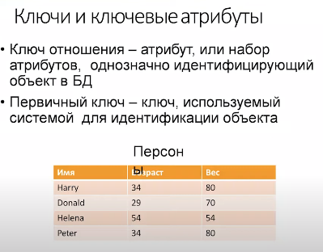  
  
Мы должны обозначить уникальным айдишником именно нужного нам, чтобы потом именно к нему применять операции.  
  
